关于完善电子化政府采购系统采购人信息的通知
为保障政府采购电子化系统和预算一体化系统信息对称，实现两系统数据的正确推送，请市直各单位登陆电子化政府采购系统进行采购人信息维护。具体如下：
- 预算代码的维护。在进行计划备案之前，需要采购单位使用账号登陆到政府采购系统中，在【采购人管理】-【信息维护】功能进行预算代码的维护，预算代码是本次跟预算管理一体化系统对接的关键信息，两个系统之间信息的关联是通过单位的“预算代码”信息进行对应。如果预算代码信息不正确会导致数据推送的失败或者对应不上的问题。
- 正确选择是否为预算单位。【采购人管理】-【信息维护】功能进入修改信息页面点击【选择】按钮，弹出页面查询出本单位的名称选中确定即可，是否政府采购预算单位要选择【是】，修改完成点击【保存】。如果当前单位选择的是非政府采购预算单位，此单位备案的信息跟内网是不对接推送的。
- 补充完善其他信息。【采购人管理】-【信息维护】-【修改】，对采购人信息表内的其他信息全部进行补充完善，确保信息真实无误。其中联系人、手机号码请填写政府采购专员信息，以便后续业务沟通。
若各采购单位在新系统使用过程中出现问题，请及时与政府采购监督管理科联系。
联系人：王凯 联系电话：3150223。

采购单位信息维护
- 打开“采购人管理” 选择“信息维护” 点击“修改”，进入修改信息页面

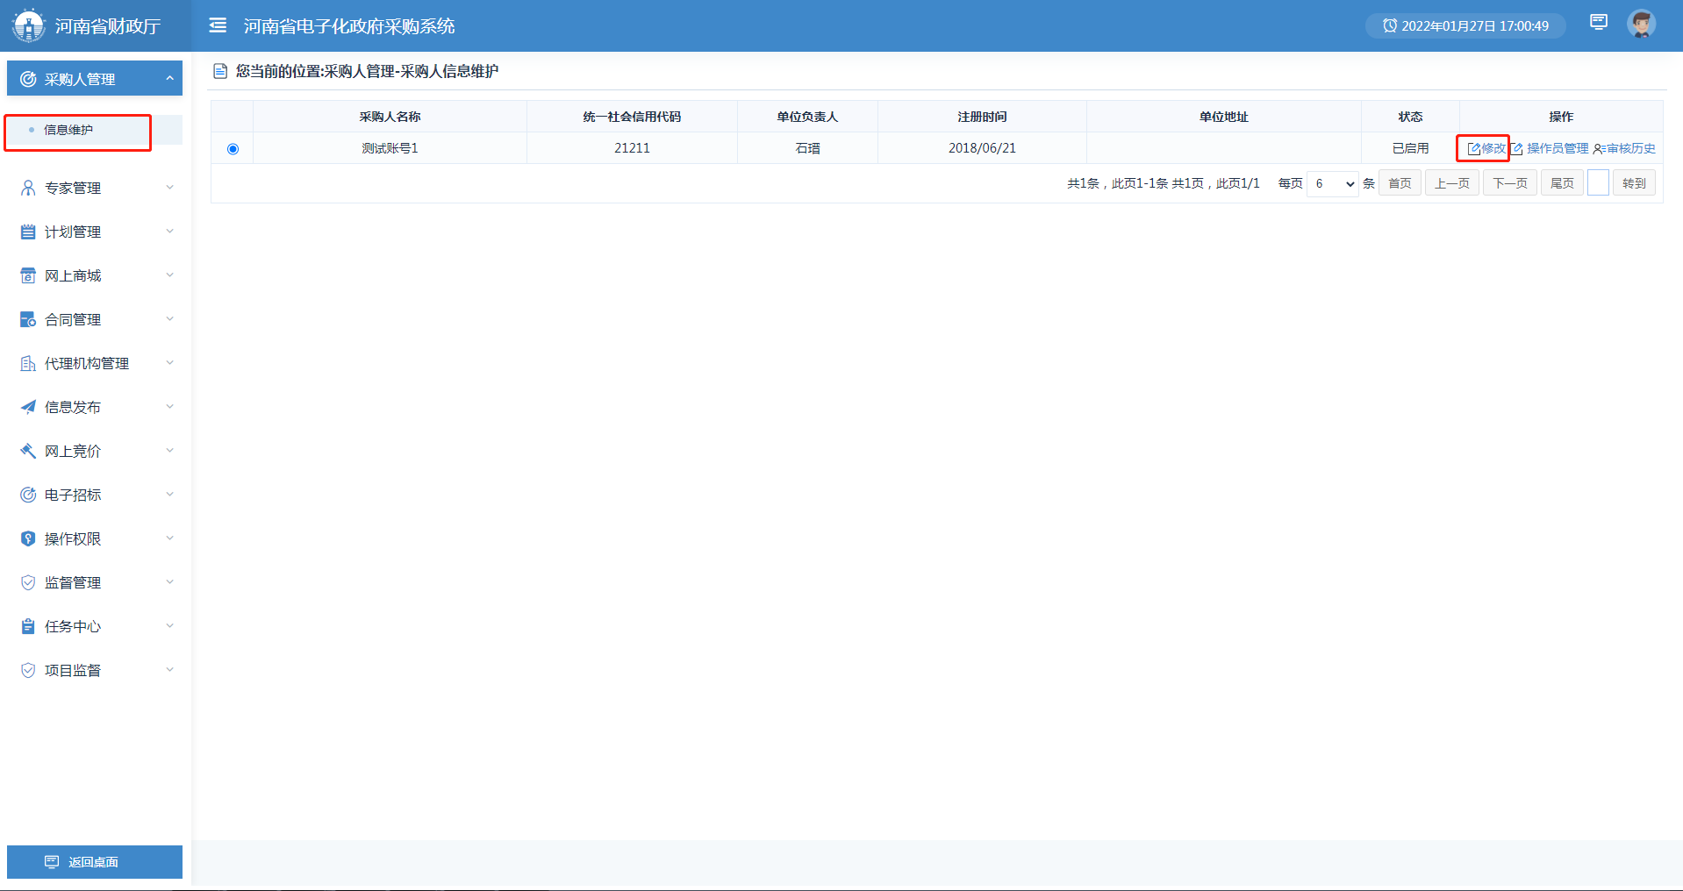
- 正确选择本单位预算代码 正确选择是否为预算单位
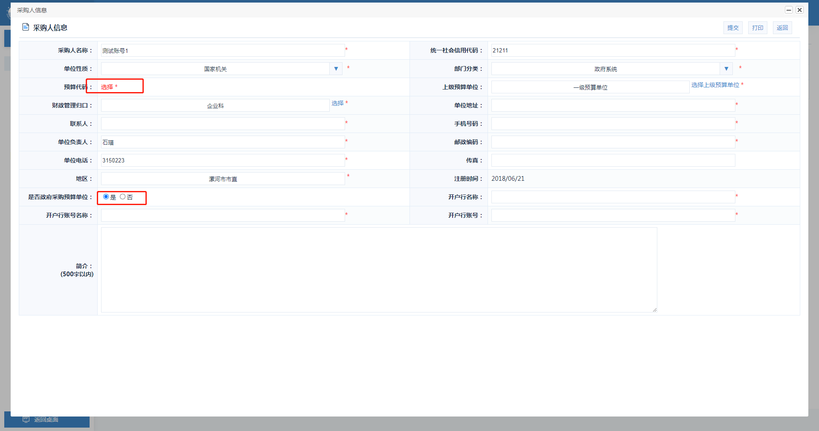
- 联系人、手机号码请填写政府采购专员信息
